DAFTAR PUSTAKA

BUKU
Anam, H Khairul, dkk. (2022). Komunikasi Antarpribadi. Banjarmasin: CV. Ahbab Pustaka.
Arifin, Anwar. (2006). Ilmu Komunikasi. Jakarta: PT. Raja Grafindo Persada.
Aw, Suranto. (2011). Komunikasi Interpersonal. Yogyakarta: Graha Ilmu.
Bachri Syaiful, Jamarah. (2004). Pola Komunikasi Orang Tua dan Anak dalam Keluarga. Jakarta: Rineka Cipta.
Budyatna, Muhammad dan Ganiem, Leila. (2011). Teori Komunikasi Antarpribadi. Jakarta: Prenada Media Group.
Departemen Pendidikan Nasional. (2005). Kamus Besar Bahasa Indonesia. Jakarta: Balai Pustaka.
DeVito, J. A. (2011) Komunikasi Antarmanusia. Jakarta: Karisma Publishing.
Djamarah, Bahri Syaiful. (2004). Pola Komunikasi Orang Tua & Anak Dalam keluarga. Jakarta: PT. Reneka Cipta.
Effendi, Onong Uchyana. (2008). Dinamika Komunikasi. Bandung: PT. Remaja Rosdakarya.
Effendi, Onong Uchjana. (2005). Ilmu Komunikasi Teori dan Praktek. Bandung: Remaja Rosdakarya.
Fiske, J. (2012). Pengantar Ilmu Komunikasi. Jakarta: PT Raja Grafindo Persada.
Gordon, Thomas. (2009). Menjadi Orang Tua Efektif, Jakarta: PT Gramedia Pustaka.
H. B. Sutopo. (2006). Metode Penelitian Kuantitatif dan Kualitatif. Yogyakarta: Graha Ilmu.
Kartono, Kartini. (1952). Peran keluarga memandu anak. Jakarta: Raja Wali Press.
Kartono, Kartini. (1995). Psikologi anak. Bandung: Mandar Maju.
Karyaningsih, RR.Ponco Dewi (2018). Ilmu Komunikasi. Yogyakarta: Samudra Biru.
Liliweri, Alo. (1991). Komunikasi Antarpribadi. Bandung: Citra Aditya Bhakti.
Littlejohn, Stephen W & Karen A. Foss. (2009). Teori Komunikasi, edisi 9. Jakarta: Salemba Humanika.
Nor, Rohinah M. (2009). Orang Tua Bijaksana, Anak Bahagia. Jakarta: Katahati.
Morissan, M.A. (2009). Teori Komunikasi. Bogor: Ghalia Indonesia.
Mahmud Gunawan (2013). Pendidikan Agama Islam dalam Keluarga. Jakarta: Akademia Permata.
Mulyana, D. (2007). Ilmu Komunikasi Suatu Pengantar, Bandung: Remaja Rosdakarya.
Onong U Effendi (2008). Dinamika Komunikasi. Bandung: Remaja Rosdakarya.
Salim, Syahrum. (2012). Metodologi Penelitian Kualitatif. Bandung: Citapustaka Media.
Sarmiati, Elva R.R (2019). Komunikasi Interpersonal. Malang: Penerbit CV IRDH.
Syaiful Djaramah Bahari (2004). Pola Komunikasi Orang Tua Dan Anak Dalam Keluarga, Jakarta: Renika Cipta.
JURNAL
Ain, A. B. (2019). Komunikasi Orangtua Dan Anak Penggemar Game Online Di Desa Labuhan Papan Kecamatan Tanah Putih Tanjung Melawan. http://repository.uir.ac.id/id/eprint/6871%0Ahttps://repository.uir.ac.id/6871/1/139110056.pdf
Amin, M. Al, & Juniati, D. (2017). Klasifikasi Kelompok Umur Manusia. MATHunesa : Jurnal Ilmiah Matematika, 2(6), 34. https://media.neliti.com/media/publications/249455-none-23b6a822.pdf
Anam, H. K., Kes, M., Thalib, L. H., Pd, M., Aprilia, H., Kep, M., Wulan, D. R., Kep, M., Kes, M., Daiyah, I., Keb, M., Kartika, D., Kep, M., Daud, I., & Kep, M. (2022). Komunikasi Antarpribadi “Meningkatkan Efektifitas Kecakapan Interpersonal Dalam Bidang Kesehatan” (I. Jung (ed.); 1st ed.). CV. AHBAB PUSTAKA. https://eprints.umbjm.ac.id/2496/1/%5BLO%5D Komunikasi Antarpribadi.pdf
Bhayangkara, R. S. P. (2022). POLA KOMUNIKASI ORANG TUA TERHADAP ANAK PECANDU GAME ONLINE PUBG DI DESA GEMUH BLANTEN RT 07 RW 03 KEC. GEMUH KAB. KENDAL. https://repository.usm.ac.id/files/skripsi/G31A/2018/G.311.18.0093/G.311.18.0093-15-File-Komplit-20220302025522.pdf
Fauzi, A. (2015). Pengaruh Komunikasi Interpersonal antara Dosen dan Mahasiswa Terhadap Motivasi Belajar dan Prestasi Akademik Mahasiswa. Pekommas, 18(1), 53–62. https://media.neliti.com/media/publications/222386-none-8e1451e7.pdf
Idris, T. (2021). Komunikasi Interpersonal Orang Tua Bagi Anak Pecandu Game Free Fire Di Sdn 056018 Batang Serangan. Algebra : Jurnal Pendidikan, Sosial Dan Sains, 2(4). https://doi.org/10.58432/algebra.v2i4.663
Ii, B. A. B., Komunikasi, P., & Komunikasi, P. (2019). KAJIAN PUSTAKA A . Deskripsi Teori b . Macam-macam Pola Komunikasi. 1(1), 7–30.
Karyaningsih, R. P. D. (2018). ILMU KOMUNIKASI (A. C (ed.); 1st ed.). Samudra Biru (Anggota IKAPI). http://www.samudrabiru.co.id/ilmu-komunikasi/
Lebho, M. A., Lerik, M. D. C., Wijaya, R. P. C., & Littik, S. K. A. (2020). Perilaku Kecanduan Game Online Ditinjau dari Kesepian dan Kebutuhan Berafiliasi pada Remaja. Journal of Health and Behavioral Science, 2(3), 202–212. https://doi.org/10.35508/jhbs.v2i3.2232
Murdiyanto, E. (2020). Metode Penelitian Kualitatif (Sistematika Penelitian Kualitatif) (1st ed.). LP2M UPN ”Veteran” Yogyakarta Press. http://www.academia.edu/download/35360663/METODE_PENELITIAN_KUALITAIF.docx
Nugharani, F. (2014). Metode Penelitian Kualitatif “Dalam Bidang Pendidikan Bahasa.” http://e-journal.usd.ac.id/index.php/LLT%0Ahttp://jurnal.untan.ac.id/index.php/jpdpb/article/viewFile/11345/10753%0Ahttp://dx.doi.org/10.1016/j.sbspro.2015.04.758%0Awww.iosrjournals.org
Rahman, I. A., Ariani, D., & Ulfa, N. (2022). Tingkat Kecanduan Game Online Pada Remaja. Jurnal Mutiara Ners, 5(2), 85–90. https://doi.org/10.51544/jmn.v5i2.2438
Rundengan, N. (2013). POLA KOMUNIKASI ANTARPRIBADI MAHASISWA PAPUA DI LINGKUNGAN DI LINGKUNGAN FAKULTAS ILMU SOSIAL DAN ILMU POLITIK UNIVERSITAS SAM RATULANGI. Jurnal ACTA DUIRNA, 2. https://media.neliti.com/media/publications/91758-ID-pola-komunikasi-antarpribadi-mahasiswa-p.pdf
Salim & Syahrum. (2012). Metodologi Penelitian Kualitatif (Haidir (ed.); 5th ed.). Citapustaka Media. http://repository.uinsu.ac.id/552/1/METODOLOGI PENELITIAN KUALITATIF.pdf
SARMIATI, E. R. R. (2019). KOMUNIKASI INTERPERSONAL (Y. H. Laka (ed.); 1st ed.). CV IRDH. https://www.irdhcenter.com
Zuhri, S. (2009). Pola Komunikasi Orang Tua Kandung terhadap Anak Remaja yang Mengalami Depresi ( Studi Deskriptif Kualitatif Pola Komunikasi Orang Tua Terhadap Anak Remaja Yang Mengalami Depresi ). Jurnal Ilmu Komunikasi, 1(2), 80–93. https://media.neliti.com/media/publications/99530-ID-pola-komunikasi-orang-tua-kandung-terhad.pdf
Ain, Abdul Budi. 2019. “Komunikasi Orangtua Dan Anak Penggemar Game Online Di Desa Labuhan Papan Kecamatan Tanah Putih Tanjung Melawan”. Universitas Islam Riau Pekanbaru. https://repository.uir.ac.id/6871/1/1391100 56.pdf. (diakses pada tanggal 20 April 2023 pukul 14.30 WIB)
Darussalam. 2020. “Komunikasi Antarpribadi (Studi Orang Tua Dengan Anak Pecandu Game Online Di Warnet Rafif Jalan Talaga Dewa Kota Bengkulu”. Institut Agama Islam Negeri (IAIN) Bengkulu. http://repository.iainbengkulu. ac.id/4894/1/Skripsi%20Darussalam%20PDF.pdf. (diakses pada tanggal 20 April 2023 pukul 14.00 WIB)
Idris, Taufik. 2021. “Komunikasi Interpersonal Orang Tua Bagi Anak Pecandu Game Online Free Fire Di Sdn 056018 Batang Serangan Langkat”. Universitas Islam Negeri Sumatera Utara. http://repository.uinsu.ac.id/14299/1 /Skripsi%20TI%20lux.pdf. (diakses pada tanggal 20 April 2023 pukul 14.15 WIB)
WEBSITE
Https://Www.Kajianpustaka.Com/2023/01/Pengertian-Jenis-Dan-Bentuk-Pola-Komunikasi.Html (diakses pada tanggal 24 Mei 2023 pukul 15.30 WIB)
Https://Www.Halodoc.Com/Artikel/Anak-Anak-Sering-Main-Game-Hati-Hati-7-Dampak-Ini (diakses pada tanggal 24 Mei 2023 pukul 16.00 WIB)
DOKUMEN
Wawancara pribadi dengan Ibu Sri Arianti dengan anaknya Davin Nur Adiwangsa di kediaman pribadinya, hari Rabu 8 Desember 2023 pukul 16.00 WIB
Wawancara pribadi dengan Ibu Sri Arianti dengan anaknya Davin Nur Adiwangsa di kediaman pribadinya, hari Jum’at 10 Desember 2023 pukul 16.00 WIB
Wawancara pribadi dengan Ibu Sri Arianti dengan anaknya Davin Nur Adiwangsa di kediaman pribadinya, hari Minggu 12 Desmber 2023 pukul 20.00 WIB

LAMPIRAN
Lampiran 1. Wanacara orang tua informan ke-1
Nama : Sri Arianti
Orang Tuanya : Davin Nur Adiwangsa
Profesi : Guru dan Ibu rumah tangga
Hari/Tanggal : Rabu/8 Desember 2023
Tempat : Kediaman Pribadinya

Pola Komunikasi Otoriter (Authorarian)
- Apakah ibu mengatur anak dan mengatur jam anak dalam bermain game?
- Iya dek, saya mengatur anak dalam bermain game online dan kalau batasan jam bermain saya bebasin asalkan dijam tertentu harus berhenti.
- Apakah ada batas/jatah kuota untuk anak bermain game?
- Berhubung dirumah pakainya wifi, jadi kalau dia keterusan main game dan lupa waktu, nanti wifinya gak tak bayar. Biar gak ada internet nanti.
- Bagaimana cara mengingatkan anak bermain game?
- Jangan ngengame terus, waktu belajar, udah jam segini waktunya ngaji, udah adzan langsung sholat, tugasnya dikerjain dulu, matiin hpnya.
- Mengapa ibu mengatur anak bermain game?
- Alasannya agar anak dapat disiplin waktu, waktu buat belajar, waktu buat sholat, waktu buat ngaji, bertanggung jawab juga, dan yang paling penting menjaga kesehatan mata, terus kalau main game terus juga tidak baik bagi kesehatan tubuh, terus juga kalau gak di atur anak akan nglunjak dan kalau main juga sering lupa waktu bahkan saat hari libur main gamenya sampe begadang malam-malam.
- Adakah aktivitas lain untuk mengalihkan anak bermain game?
- Dengan sholat, belajar, ngaji itu sudah cukup mengalihkan anak untuk tidak bermain game, kalau ngaji kan habis asar dan buat belajar itu mulai dari habis magrib sampai jam9 malam, selain itu dia juga tak suruh main sama temen-temennya, dan kemaren saya lesin renang.
- Dampak yang terjadi kepada anak ketika diatur dalam bermain game?
- Anak sering ngebantah, tidak mau diatur, dipanggil-panggil gak denger itu memang telinganya bermasalah atau terlalu focus main hp atau memang menyepelekan akhirnya saya jadi emosilah. Jika ingin menghentikan anak bermain game tidak cukup dengan kata-kata pasti nanti cape sendiri dan jadi emosi, makanya saya kasih kegiatan lain agar mengurangi bermain game onlinenya selain kegiatan saya juga selalu mengancam untuk tidak membayar wifi jadi nanti tidak ada akses untuk anak bermain game online.
Pola Komunikasi Membebaskan (Permissive)
- Apakah ibu membebaskan anak dan membebaskan jam anak dalam bermain game?
- Saya tidak membebaskan anak dalam bermain game karna kalau dibebasin maka anak berperilaku yang tidak sopan, dan untuk batas waktu juga saya saya bebasin asalkan harus berhenti dijam-jam tertentu.”
- Apakah ibu membebaskan jatah kuota untuk anak bermain game?
- “Berhubung dirumah pakainya wifi, jadi kalau dia keterusan main game dan lupa waktu, nanti wifinya gak tak bayar. Biar gak ada internet nanti.
- Bagaimana cara membebaskan anak bermain game?
- “HP itu saya tidak pegang jadi anak bebas untuk bermain, tetapi kalau sudah waktunya ngaji dan belajar, hp sama simpen dan kasihkan lagi kalau sudah selesai biar anak tidak keterusan bermain gamenya.
- Mengapa ibu membebaskan anak bermain game?
- Alasanya karna saya guru dan pulang itu jam 2 siang, sedangkan anak pulang jam10 karna perbedaan waktu jadi saya gak masalah dia main game yang penting inget waktu aja, selain itu agar anak selalu dirumah dan bisa jagain rumah selama orang tua bekerja.
- Adakah aktivitas lain untuk mengalihkan anak bermain game?
- Sholat tepat waktu, ngaji habis asar, belajar habis isya sampai jam9 malam, saya lesin dia renang, dan main sama temen-temen, terus kalau hari libur tak ajak jalan-jalan.
- Dampak yang terjadi kepada anak ketika dibebaskan dalam bermain game?
- Yang saya liat, anak nurut tapi kadang dicuekin saat anak lagi asik-asiknya bermain game walaupun dilakuin juga apa yang disuruh atau apa yang sudah menjadi kewajibannya, intinya selama dia nurut dan tidak lupa waktu kalau main game saya tidak mempermasalahkan.
Pola Komunikasi Demokrasi (Authorirative)
- Apakah ibu mendiskusikan anak dan mendiskusikan jam anak dalam bermain game?
- Iya dek, saya mendiskusikan dengan anak dalam buat aturan dan jam berapa untuk anak bermain dan jam berapa untuk anak berhenti bermain.
- Adakah mendiskusikan batas kuota untuk anak bermain game?
- Berhubung dirumah pakainya wifi, jadi untuk kuota itu jam beli dek, paling kalau batas waktu wifinya abis baru ngisi lagi. Dan kalau anak tidak nurut ya nanti tidak saya isiin lagi wifinya.
- Bagaimana cara mendiskusikan anak bermain game?
- Davin, mama gak masalah kalau kamu main game terus yang penting inget waktu kalau main waktu buat sholat, waktu buat ngaji, waktu buat belajar, dan kalau mama nyuruh segera dilakuin jangan nanti-nanti paham ya. Kalau davin nurut mama kan jadi seneng ngliatnya dan davin juga jadi nyaman mainnya kan, tapi kalau davin gak nurut ya nanti mama gak mau bayar wifi biar davin gak bisa main game.
- Mengapa ibu mendiskusikan anak bermain game?
- Kan saya ngajar dan pulang itu jam 2 siang, sedangkan anak pulang sekolah jam10 jadi biar anak dirumah atau biar mainnya gak jauh-jauh saya perbolehkan dia main game.
- Adakah aktivitas lain untuk mengalihkan anak bermain game?
- Kalau saya cape, anak peka dia mijitin saya dan ambilin makan buat saya, ngaji habis asar dan habis isya belajar sampe jam9 malam, sholat tepat waktu, les renang.
- Dampak yang terjadi kepada anak ketika didiskusikan dalam bermain game?
- Anak merasa senang karna dibolehin bermain game yang penting harus mematuhi aturan yang sudah disepakati, kalau tidak akan mendapat hukuman yang sudah disepakati.

Lampiran 2. Wawancara orang tua Informan ke-2
Nama : Ita Pujianti
Orang Tuanya : Elsa Sanggita
Profesi : Berdagang dan Ibu rumah tangga
Hari/Tanggal : Jum’at/10 Desember 2023
Tempat : Kediaman Pribadinya

Pola Komunikasi Otoriter (Authorarian)
- Apakah ibu mengatur anak dan mengatur jam anak dalam bermain game?
- Saya tidak mengatur dan tidak membatasi anak dalam bermain game online.
- Apakah ada batas/jatah kuota untuk anak bermain game?
- Tidak membatasi kuota sih, saya cuma ngasih 2 ribu saja buat anak wifian.
- Bagaimana cara mengingatkan anak bermain game?
- Elsa sholat, Elsa ngaji, Elsa belajar, nanti bisa dilanjut main gamenya sehabis sholat, ngaji, belajar.
- Mengapa ibu mengatur anak bermain game?
- Alasannya karna kesibukan dari saya dan saya cuma ngingetin anak saja, alhamdulilahnya anak mengerti dengan sendirinya untuk membagi waktunya dan tidak keterusan bermain game online.
- Adakah aktivitas lain untuk mengalihkan anak bermain game?
- Sholat, belajar, dan mengaji itu sudah bisa mengalihkan anak untuk tidak bermain game, ngajinya itu habis magrib dan habis isyanya belajar sampai jam9 malam. Selain itu, saya suruh jagain dagangan dan beli lauk di warung.
- Dampak yang terjadi kepada anak ketika diatur dalam bermain game?
- Anak jadi susah diatur, menyepelekan dan kalau disuruh kadang bilangnya nanti-nanti nunggu selesai main gamenya.
Pola Komunikasi Membebaskan (Permissive)
- Apakah ibu membebaskan anak dan membebaskan jam anak dalam bermain game?
- Iya saya membebaskan anak bermain game dan tidak membatasi jam bermain anak saya.

- Apakah ibu membebaskan jatah kuota untuk anak bermain game?
- Kalau kuota itu jarang beli, karna tetangga ada pasang wifi dan memasarkan agar pada wifian disitu dengan membayar 2 ribu sudah seharian dan saya pun saya wifian disitu, jadi saya selalu kasih uang ke anak untuk wifian disitu.
- Bagaimana cara membebaskan anak bermain game?
- Saya cuma kasih hp ke anak ketika anak pulang sekolah dan udah saya lanjut berjualan, yang penting anak tidak main jauh-jauh.
- Mengapa ibu membebaskan anak bermain game?
- Alasannya karna saya berdagang dan saya juga sering pergi-pergi karna ada kepentingan, makanya saya bebaskan anak bermain game, dan alhamdulilahnya anak tahu waktu kalau dengar adzan langsung sholat tanpa disuruh, terus kalau habis magrib pergi ngaji, dan habis isya belajar sampai jam9 malam, walaupun habis belajar main game lagi sampe ketiduran.”
- Adakah aktivitas lain untuk mengalihkan anak bermain game?
- Paling saya suruh buat beli lauk di warung, soalnya kalau sholat, belajar dan mengaji anak sudah tahu sendiri saatnya sholat, belajar, dan mengaji.
- Dampak yang terjadi kepada anak ketika dibebaskan dalam bermain game?
- Yang saya liat, anak nurut dan kalau saya suruh langsung dikerjain walaupun nanti lanjut main gamenya.
Pola Komunikasi Demokrasi (Authorirative)
- Apakah ibu mendiskusikan anak dan mendiskusikan jam anak dalam bermain game?
- Saya tidak mendiskusikan sama anak soal anak bermain game, saya bebasin dia dalam bermain game online yang penting dia tidak jauh-jauh.
- Adakah mendiskusikan batas kuota untuk anak bermain game?
- Pakai vocer wifi, cuma bayar 2 ribu buat seharian jadi itung-itung buat jajan anak yang penting anak tidak main jauh-jauh.

- Bagaimana cara mendiskusikan anak bermain game?
- Elsa, ini HPnya dan ini uang 2 ribu buat beli vocer wifi jangan lupa nanti siang beli lauk buat makan, jangan lupa sholat, jangan lupa ngaji, dan habis isya jangan lupa belajar.
- Mengapa ibu mendiskusikan anak bermain game?
- Alasannya karna saya dagang dan saya sering keluar karna ada kepentingan jadi jarang ngurus anak. Makanya saya bolehin dia bermain game yang penting tidak lupa waktu.
- Adakah aktivitas lain untuk mengalihkan anak bermain game?
- Ngaji dan sholat, belajar habis isya, dan jagain dagangan kalau saya sedang pergi, terus beliin lauk buat makan.
- Dampak yang terjadi kepada anak ketika didiskusikan dalam bermain game?
- Anak merasa senang karna dibolehin bermain game asalkan inget waktu dan kalau disuruh segera dikerjakan.

Lampiran 3. Wawancara orang tua informan ke-3
Nama : Karyati
Orang Tuanya : Arhan Syahrul Ramadhan
Profesi : Wirausaha dan Ibu rumah tangga
Hari/Tanggal : Minggu/12 Desember 2023
Tempat : Kediaman Pribadinya

Pola Komunikasi Otoriter (Authorarian)
- Apakah ibu mengatur anak dan mengatur jam anak dalam bermain game?
- Iya dek, saya mengatur anak dalam bermain game online tetapi tidak membatasi jam untuk anak bermain game online.
- Apakah ada batas/jatah kuota untuk anak bermain game?
- Saya tidak membatasi kuota anak untuk bermain game, saya cuma beliin dia kuota yang harganya 50 ribu buat sebulan dan itu bebas anak mau dipakai buat apapun yang penting harus dihemat-hemat.
- Bagaimana cara mengingatkan anak bermain game?
- Arhan main gamenya stop dulu, sholat dulu, ngaji dulu, belajar dulu habis itu main game lagi tidak masalah.
- Mengapa ibu mengatur anak bermain game?
- Alasannya agar anak bisa membagi waktunya, dan tidak keterusan bermain game online
- Adakah aktivitas lain untuk mengalihkan anak bermain game?
- Dengan sholat, belajar, dan mengaji saya kira dah cukup untuk mengalihkan anak agar tidak bermain game terus menerus, selain itu anak saya suruh jagain adek dan bantu bersih-bersih rumah sama tak maintain tolong buat nganter jajan pesenan.
- Dampak yang terjadi kepada anak ketika diatur dalam bermain game?
- Anak suka menentang apa yang saya suruh dan suka marah-marah kalau diganggu main gamenya.
Pola Komunikasi Membebaskan (Permissive)
- Apakah ibu membebaskan anak dan membebaskan jam anak dalam bermain game?

- Iya saya membebaskan anak dalam bermain game tetapi masih tetap dalam pantauan saya dan untuk jam bermain juga saya bebasin asalkan tidak lupa waktu saja.
- Apakah ibu membebaskan jatah kuota untuk anak bermain game?
- Saya tidak membatasi kuota anak untuk bermain game, saya cuma beliin dia kuota yang harganya 50 ribu buat sebulan dan itu bebas mau dipakai buat apapun yang penting harus dihemat.
- Bagaimana cara membebaskan anak bermain game?
- Ketika anak ingin bermain game atau bermain HP saya kasihkan saja asalkan dia bermain gamenya dirumah sambal jagain adeknya, selain itu agar anak tidak jauh-jauh mainnya.
- Mengapa ibu membebaskan anak bermain game?
- Alasannya karna saya sibuk bikin pesenan jajan mas hampir tiap hari ada yang mesen, makanya tidak punya waktu sama anak, selain itu juga agar anak selalu dirumah dan bisa jagain adeknya.
- Adakah aktivitas lain untuk mengalihkan anak bermain game?
- Kadang kalau saya cape saya suruh anak bantu bersih-bersih rumah, beliin lauk buat makan, sholat tepat waktu dimushola, belajar habis isya samapi jam9 malam, dan mengaji habis magrib.
- Dampak yang terjadi kepada anak ketika dibebaskan dalam bermain game?
- Yang saya liat, anak nurut-nurut aja walaupun saya harus sabar nunggunya karna gamenya gak bisa dihentiin.
Pola Komunikasi Demokrasi (Authorirative)
- Apakah ibu mendiskusikan anak dan mendiskusikan jam anak dalam bermain game?
- Iya dek, saya mendiskusikan dengan anak untuk membuat aturan dan jam buat anak bermain game online.
- Adakah mendiskusikan batas kuota untuk anak bermain game?
- Kalau kuota tidak batasi dek, saya cuma beliin kuota yang harganya 50 ribu buat sebulan dan itu bebas mau dipakai buat apa, yang penting harus dihemat-hemat.

- Bagaimana cara mendiskusikan anak bermain game?
- Arhan, mama gak masalah kamu main game terus yang penting jangan lupa waktu, waktu buat sholat, waktu buat ngaji, waktu buat belajar, dan waktu buat jagain adek, kan arhan tahu mama sibuk bikin pesenan jajanan terus juga mama ngurus rumah. Kalau Arhan nurut mama gak akan ngelarang kamu main game.
- Mengapa ibu mendiskusikan anak bermain game?
- Karna saya sibuk bikin jajan pesenan dan ngurus rumah dek, makanya saya tidak mempermasalahkan anak bermain game online terus-terusan, asalkan anak tidak lupa dengan waktu saja, selain itu agar anak tidak main jauh-jauh.
- Adakah aktivitas lain untuk mengalihkan anak bermain game?
- Kadang kalau saya cape, saya suruh Arhan buat nganter pesenan jajan dan bantu beres-beres rumah, selain itu Arhan juga sholatnya tepat waktu, habis magrib ngaji dan habis isya belajar sampe jam9 malam, terus jagain adek sama tak suruh beli barang diwarung.
- Dampak yang terjadi kepada anak ketika didiskusikan dalam bermain game?
- Anak merasa senang karna dibolehin bermain game sepuasnya, walaupun harus bisa membagi waktunya dan saya juga tidak direpotkan sama anak.

Lampiran 4. Wawancara anak informan ke-1
Nama : Davin Nur Adiwangsa
Anaknya : Sri Arianti
Profesi : Pelajar
Hari/Tanggal : Rabu/8 Desember 2023
Tempat : Kediaman Orang tuanya

Pola Komunikasi Otoriter (Authorarian)
- Apakah Ibumu mengatur kamu dan mengatur jam kamu dalam bermain game?
- Iya mas, mama mengatur saya dalam bermain game dan untungnya ibu tidak membatasi jam saya dalam bermain game online
- Adakah ibumu mengatur batas/jatah kuota dalam bermain game?
- Dirumah pakainya wifi mas jadi saya tidak dibeliin kuota dan mama cuma ngingetin kalau keterusan main nanti wifinya tidak dibayar mas.
- Bagaimana cara ibumu mengingatkanmu dalam bermain game?
- Davin jangan main game terus, waktunya belajar, udah adzan waktunya sholat, waktunya ngaji. Dan kalau tidak dilakuin langsung diomelin dan mengancam tidak mau membayar wifi.
- Apakah kamu mengetahui alasan ibumu mengatur dalam bermain game?
- Agar bisa disiplin waktu, waktu buat belajar, waktu buat sholat, waktu buat ngaji, dan waktu buat makan dan mandi, karna saya kalau main game sering lupa waktu selain itu kalau keterusan bermain game juga tidak baik bagi kesehatan matanya.
- Adakah aktivitas lain yang diatur ibumu untuk mengalihkan kamu dalam bermain game?
- Ada mas, disuruh belajar, disuruh solat dan ngaji, terus disuruh main sama temen-temen dan gak boleh bawa hp, yang kemaren disuruh les renang, dan kalau hari libur diajak jalan-jalan cuma hpnya dipegang sama mama.
- Apa yang terjadi ketika ibumu mengatur kamu dalam bermain game?
- Kesel dan sebel mas, terus lagi main game seru-seru dan disuruh berhenti kan bikin sebel, kadang Davin cuekin panggilan mama, ya setidaknya kalau nyuruh pas dari gak main game atau nunggu selesai main game, tapi kalau gak dilakuin nanti wifinya gak dibayar.
Pola Komunikasi Membebaskan (Permissive)
- Apakah ibumu membebaskan kamu dan membebaskan jam kamu dalam bermain game?
- Mama tidak membebaskan saya bermain game dan untuk jam bermain dibebasi yang penting tidak lupa waktu dan tidak meninggalkan kewajibanku.
- Adakah ibumu membebaskan jatah kuota dalam bermain game?
- Rumah pakainya wifi mas, jadi kalau saya tidak nurut sama mama, nanti wifi tidak dibayar atau wifi dicabut.
- Bagaimana cara ibumu membebaskanmu dalam bermain game?
- HP itu saya yang pegang mas, cuma kalau ngaji sama belajar hp diambil sama mama, dan dikasihkan pas saya sudah selesai ngaji dan belajar.
- Apakah kamu mengetahui alasan ibumu membebaskan dalam bermain game?
- Alasanya karna mama pulang jam 2 siang dan saya pulang jam 10 jadi dari pada saya main jauh-jauh, kata mama main game aja yang penting jangan lupa waktu.
- Adakah aktivitas lain yang dibebaskan ibumu untuk mengalihkan kamu dalam bermain game?
- Ngaji habis asar, belajar habis isya samapi jam9 malam, sholat tepat waktu, les renang, dan main sama temen-temen.
- Apakah yang terjadi ketika ibumu membebaskan kamu dalam bermain game?
- Ada senengnya dan tidaknya mas, senengnya karna dikasih tidak ada batasan waktu untuk bermain game dan tidaknya kalau lagi main game seru-seru mama nyuruh berhenti dulu dan kalau tidak segera dilakuin mama gak mau bayar wifinya.
Pola Komunikasi Demokrasi (Authorirative)
- Apakah ibumu mendiskusikan kamu dan mendiskusikan jam kamu dalam bermain game?
- Iya mas, mama saya mendiskusikan dengan saya soal aturan dan waktu untuk saya dalam bermain game online.

- Adakah ibumu mendiskusikan batas kuota dalam bermain game?
- Di rumah pakainya wifi mas, dan kalau keterusan bermain game samapi lupa waktu sama cuekin omongan mama nanti wifinya tidak dibayar dan gak bisa main game lagi.
- Bagaimana cara ibumu mendiskusikan dalam bermain game?
- Davin, kalau kamu gak lupa sama waktu saat bermain game online mama tidak akan membebaskan kamu bermain game online dan kalau mama nyuruh apapun segera dikerjakan biar cepet selesai baru main game lagi.
- Apakah kamu mengetahui alasan ibumu mendiskusikan dalam bermain game?
- Karna mama saya sibuk ngajar jadi mama tidak mempermasalahkan saya bermain game online asalkan saya tidak lupa sama waktu dan tidak perlu diingetin terus sama mama, terus agar main terlalu jauh.
- Apakah aktivitas lain yang didiskusikan ibumu untuk mengalihkan kamu dalam bermain game?
- Sholat tepat waktu, ngaji habis asar, belajar habis isya sampai jam9 malam, les renang, jalan-jalan dihari minggu, dan bantuin mama kalau lagi cape, main sama temen-temen.
- Apa yang terjadi ketika ibumu mendiskusikan gosiasikan dalam bermain game?
- Seneng banget mas, mama tidak mempermasalahkan saya bermain game online asalkan saya tidak melupakan waktu untuk belajar, mengaji, dan sholat, terus kalau mama nyuruh segera dikerjain walaupun mama paham kalau saya lagi main pasti dikerjainnya nunggu 30 menitan ya nanggung soalnya mas dan kalau lebih mama ngancam gak bakal bayar wifinya.

Lampiran 5. Wawancara anak informan ke-2
Nama : Elsa Sanggita
Anaknya : Ita Pujianti
Profesi : Pelajar
Hari/Tanggal : Jum’at/10 Desember 2023
Tempat : Kediaman Orang tuanya

Pola Komunikasi Otoriter (Authorarian)
- Apakah Ibumu mengatur kamu dan mengatur jam kamu dalam bermain game?
- Tidak om, mama saya tidak mengatur saya dan tidak membatasi jam saya dalam bermain game.
- Adakah ibumu mengatur batas/jatah kuota dalam bermain game?
- Pakainya wifi om, saya cuma dikasih uang 2 ribu buat wifian dan itu bisa seharian.
- Bagaimana cara ibumu mengingatkanmu dalam bermain game?
- Elsa jangan main game terus, Elsa mainnya udahan dulu waktunya sholat, waktunya ngaji, waktunya belajar. Dan kalau gak didengerin gak dipanggil-panggil lagi.
- Apakah kamu mengetahui alasan ibumu mengatur dalam bermain game?
- Mama saya cuma ngingetin satu kali om selalu tetapi saya paham dan saya juga main gamenya inget waktu dan tidak melupakan kewajiban, selain itu saya juga menyadari kalau bermain terlalu lama tidak baik untuk kesehatan mata.
- Adakah aktivitas lain yang diatur ibumu untuk mengalihkan kamu dalam bermain game?
- Ada om, disuruh belajar, mengaji dan sholat, disuruh jagain dagangan, beliin lauk buat makan, dan main sama temen-temen.
- Apa yang terjadi ketika ibumu mengatur kamu dalam bermain game?
- Ada senengnya dan ada gak senengnya, senengnya mama tidak terlalu mengatur dalam bermain game dan kalau tidak didengerin mama gak manggil-manggil lagi, kalau gak senengnya itu kalau lagi main game mama nyuruh jagain dagangan jadi kalau ada yang beli saya jadi gak fokus main gamenya.
Pola Komunikasi Membebaskan (Permissive)
- Apakah ibumu membebaskan kamu dan membebaskan jam kamu dalam bermain game?
- Iya om, mama saya ngebebasin saya dalam bermain game online dan tidak membatasi jam untuk saya bermain game.
- Adakah ibumu membebaskan jatah kuota dalam bermain game?
- Pakainya vocer wifi om, cuma bayar 2 ribu itu dah seharian dan saya juga kalau ada tugas sering kesitu, ya sekalian main game sekalian belajar dan bukan cuma saya doang banyak juga yang main game disitu.
- Bagaimana cara ibumu membebaskanmu dalam bermain game?
- Mama saya cuma kasih doang hp dan uang 2 ribu buat wifian, jujur saya seneng kalau di kaya giniin, tetapi saya juga kalau main game selalu inget waktu, waktu buat sholat, belajar, dan mengaji.
- Apakah kamu mengetahui alasan ibumu membebaskan dalam bermain game?
- Kalau alasan mama saya bebasin saya main game, itu karna mama sibuk berdagang dan suka pergi-pergi ngehindari penagih hutang, selain itu agar saya tidak main jauh-jauh.
- Adakah aktivitas lain yang dibebaskan ibumu untuk mengalihkan kamu dalam bermain game?
- Paling saya disuruh beliin lauk buat makan dan kalau mama pergi saya jagain dagangan, terus belajar habis isya, ngaji habis asar, dan sholat kalau udah waktunya.
- Apakah yang terjadi ketika ibumu membebaskan kamu dalam bermain game?
- Saya merasa senang om, ketika mama saya ngebebasin saya dalam bermain game online dan saya juga tidak lupa waktu kalau main game dan selalu nurut kalau mama nyuruh.
Pola Komunikasi Demokrasi (Authorirative)
- Apakah ibumu mendiskusikan kamu dan mendiskusikan jam kamu dalam bermain game?
- Mama saya tidak mendiskusikan dengan saya untuk bermain game, mama cuma bebasin saya dalam bermain game.
- Adakah ibumu mendiskusikan batas kuota dalam bermain game?
- Pakainya vocer wifi om, tinggal bayar 2 ribu itu sudah seharian dan mama selalu kasih pas aq pulang sekolah.
- Bagaimana cara ibumu mendiskusikan dalam bermain game?
- Elsa, ini HPnya buat main game dan ini 2 ribu buat beli vocer wifi, nanti kalau laper mama udah siapin makanan dimeja.
- Apakah kamu mengetahui alasan ibumu mendiskusikan dalam bermain game?
- Karna mama sibuk dagang dan sering pergi-pergi, terus kalau mama pergi saya yang jaga dagangan, jadi untuk diskusi itu tidak ada, mama cuma bilang nanti jangan lupa sholat, ngaji, makan, sama belajar.
- Apakah aktivitas lain yang didiskusikan ibumu untuk mengalihkan kamu dalam bermain game?
- Jagain dagangan, sholat dan ngaji, belajar habis isya sampai jam9 malam, beliin lauk buat makan, main sama temen-temen.
- Apa yang terjadi ketika ibumu mendiskusikan gosiasikan dalam bermain game?
- Seneng om, saya bisa bebas bermain game online tanpa dilarang sama mama dan saya juga selalu inget waktu walaupun mama cuekin saya dalam bermain game online.

Lampiran 6. Wawancara anak informan ke-3
Nama : Arhan Syahrul Ramadhan
Anaknya : Karyati
Profesi : Pelajar
Hari/Tanggal : Minggu/12 Desember 2023
Tempat : Kediaman Orang tuanya

Pola Komunikasi Otoriter (Authorarian)
- Apakah Ibumu mengatur kamu dan mengatur jam kamu dalam bermain game?
- Iya mas, mama saya mengatur saya dalam bermain game, tetapi tidak membatasi jam saya dalam bermain game online.
- Adakah ibumu mengatur batas/jatah kuota dalam bermain game?
- Ibu saya beliin kuota yang harganya 50 ribu buat sebulan bebas dan harus dihemat-hemat.
- Bagaimana cara ibumu mengingatkanmu dalam bermain game?
- Arhan stop dulu mainnya, sholat-sholat jangan main terus, waktunya belajar, waktunya ngaji. Dan kalau tidak dilakuin langsung didatengin terus diomelin.
- Apakah kamu mengetahui alasan ibumu mengatur dalam bermain game?
- Agar tidak melupakan waktu dan tidak lupa kewajibannya, selain itu kalau bermain game terlalu mama tidak bagus untuk kesehatan matanya makanya ibu saya selalu mengingatkan saya dalam bermain game online.
- Adakah aktivitas lain yang diatur ibumu untuk mengalihkan kamu dalam bermain game?
- Ada mas, disuruh belajar, mengaji dan sholat, jagain adek, nganter jajan pesenan, bantu ibu bersih-bersih rumah, beliin lauk buat makan, dan main sama temen-temen.
- Apa yang terjadi ketika ibumu mengatur kamu dalam bermain game?
- Sebel dan kesel mas, apalagi kalau lagi seru-serunya main game terus disuruh ini itu kan jadi keganggu saat mainnya makanya saya sebelum main bilang ke mama mau main game dulu nyuruhnya nantti setelah main game soalnya kalau gak kaya gitu mama selalu nyuruh dadakan dan kalau tidak dikerjain langsung diomelin.
Pola Komunikasi Membebaskan (Permissive)
- Apakah ibumu membebaskan kamu dan membebaskan jam kamu dalam bermain game?
- Iya mas, mama saya ngebebasin saya dalam bermain game dan tidak membatasi jam saya dalam bermain game online, asalkan saya harus bisa membagi waktu.
- Adakah ibumu membebaskan jatah kuota dalam bermain game?
- Mama cuma beliin kuota yang harganya 50 ribu buat sebulan dan harus dihemat-hemat.
- Bagaimana cara ibumu membebaskanmu dalam bermain game?
- Mama cuma ngasih hp ketika saya pulang sekolah dan pulang ngaji sama ketika sudah selesai belajar. Yang penting kata mama jangan lupa waktu mainnya.
- Apakah kamu mengetahui alasan ibumu membebaskan dalam bermain game?
- Alasannya karna mama sibuk bikin jajan pesenan, hampir tiap hari ada yang mesen, jadi saya dibebasin main game yang penting jangan lupa waktu dan kalau mama nyuruh segera dikerjain.
- Adakah aktivitas lain yang dibebaskan ibumu untuk mengalihkan kamu dalam bermain game?
- Disuruh beliin lauk buat makan diwarung, nganter jajan pesenan ke pelanggan, bantu bersih-bersih rumah, sholat tepat waktu, ngaji habis magrib, dan belajar habis isya sampai jam9 malam.
- Apakah yang terjadi ketika ibumu membebaskan kamu dalam bermain game?
- Seneng mas, karna saya dibebasin main gamenya walaupun harus selalu siap kalau dipanggil mama.
Pola Komunikasi Demokrasi (Authorirative)
- Apakah ibumu mendiskusikan kamu dan mendiskusikan jam kamu dalam bermain game?
- Iya mas, mama mendiskusikan soal saya main game ntah itu aturan ataupun jam bermain game.

- Adakah ibumu mendiskusikan batas kuota dalam bermain game?
- Kalau kouta itu bebasin mas, biasanya ibu beliin saya kuota yang harganya 50 ribuan buat sebulan dan itu harus dihemat, kadang saya juga wifian bayar 2 ribu buat main game dan kumpul sama temen.
- Bagaimana cara ibumu mendiskusikan dalam bermain game?
- Arhan, mama tidak masalah kamu bermain game yang penting kamu harus bisa membagi waktu, waktu buat belajar, waktu buat sholat, waktu buat ngaji, dan waktu buat jagain adek, selain itu kalau ibu nyuruh apapun harus dilakuin ya.
- Apakah kamu mengetahui alasan ibumu mendiskusikan dalam bermain game?
- Karna mama saya sibuk bikin jajan pesenan dan bapa kerja diluar kota, jadi saya harus menjaga adek, makanya ibu ngebolehin saya main game agar dirumah tidak main jauh-jauh.
- Apakah aktivitas lain yang didiskusikan ibumu untuk mengalihkan kamu dalam bermain game?
- Paling disuruh beli barang diwarung, jagain ade sama nganter pesenan jajan terus bantuin ibu bersih-bersih rumah, selain itu kalau waktunya sholat langsung sholat, habis magrib langsung ngaji, dan habis isya belajar sampe jam9 malam.
- Apa yang terjadi ketika ibumu mendiskusikan gosiasikan dalam bermain game?
- Saya merasa senang mas, ketika mama mengajak saya berdiskusi terkait aturan, jam main, dan penggunaan kuota. Asalkan saya tidak lupa waktu saja ibu tidak akan melarang saya bermain game online.
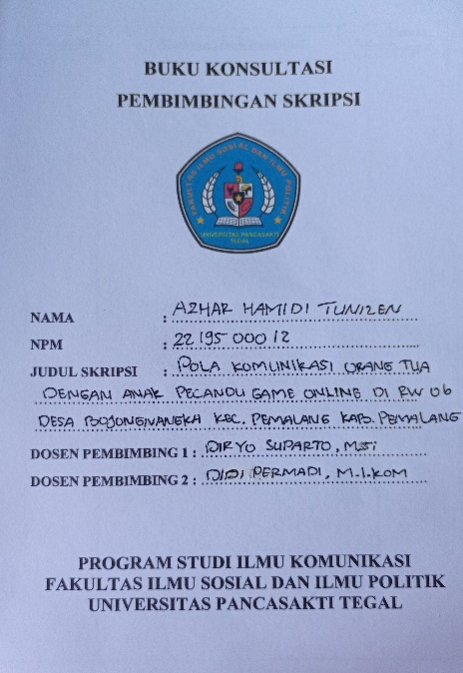
Lampiran 7. Buku konsultasi pembimbingan skripsi

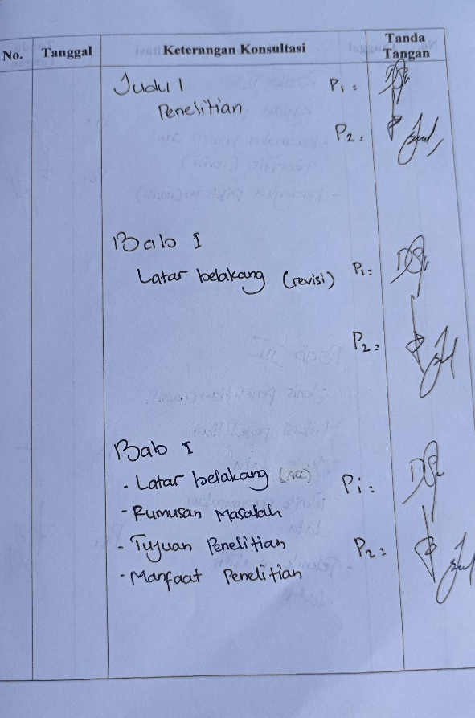
Lampiran 8. Judul Penelitian, Bab I

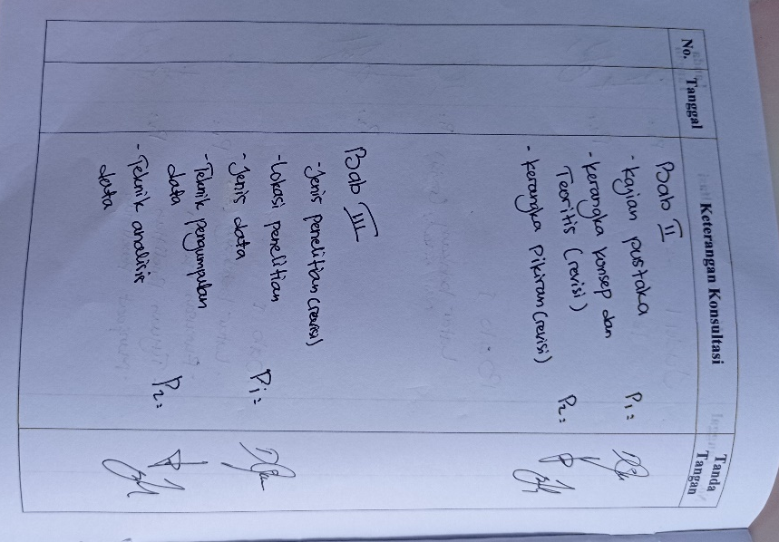
Lampiran 9. Bab II, Bab III

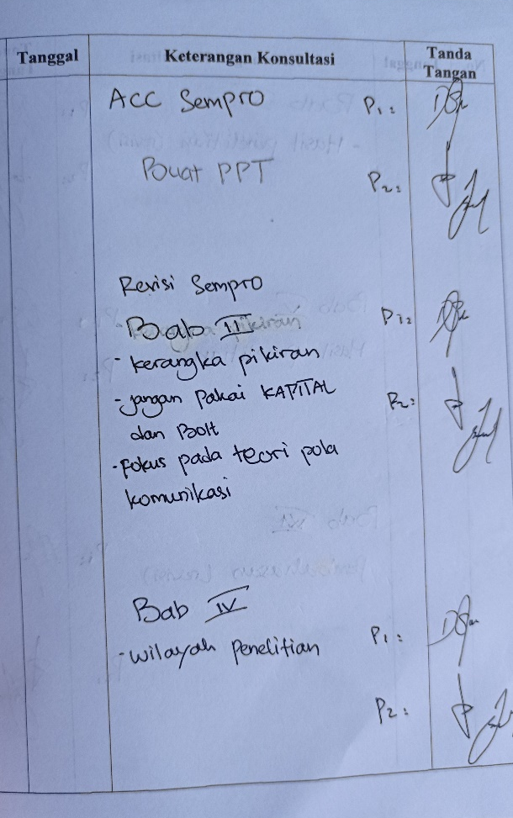
Lampiran 10. Acc Seminar Proposal, Bab IV
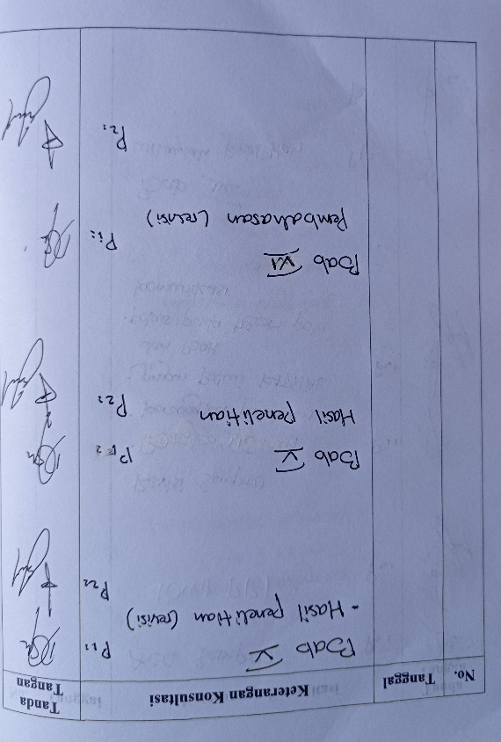
Lampiran 11. Bab V, Bab VI

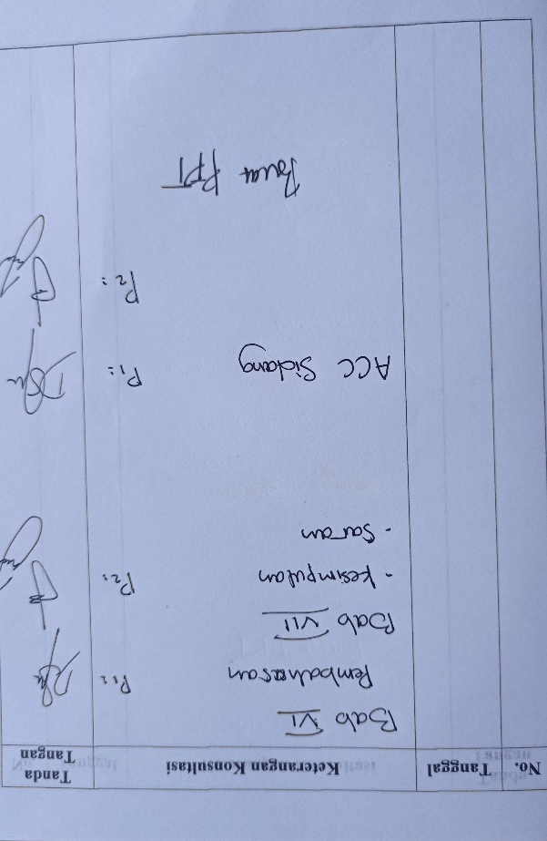
Lampiran 12. Revisi Bab VI, Bab VII, Acc Sidang Skripsi

